Дата: 08.11.2021, занятие № 11
Группа 2 ТМ
Дисциплина ОГСЭ.03 Иностранный язык
Преродаватель: Золотухина Е.Ю.
Тема: Культура и традиции США
Цели:
Образовательная - ознакомить с лексическим материалом «Культура и традиции США», формирование лексических навыков, расширение лингвистического и общего кругозора, совершенствование навыков поискового чтения, повторение и обобщение грамматический материал Past Simple, конструкции USED TO.
Развивающая - употреблять в речи активную лексику по тематике общения; развивать навыки аудирования, чтения, говорения и письма
Воспитательная - воспитывать интерес к предмету, воспитывать интерес к расширению знаний, к изучению неизвестного и интересного.
Задачи:
- ознакомиться с новой лексикой по теме;
-выполнить тестовые задания по лексике темы
-систематизировать знания об употребления Past Simple;
- применить данные знания в выполнении тестовых заданий;
- прочитать и перевести текст;
- выполнить упражнения по теме.

Сulture and traditions of the USA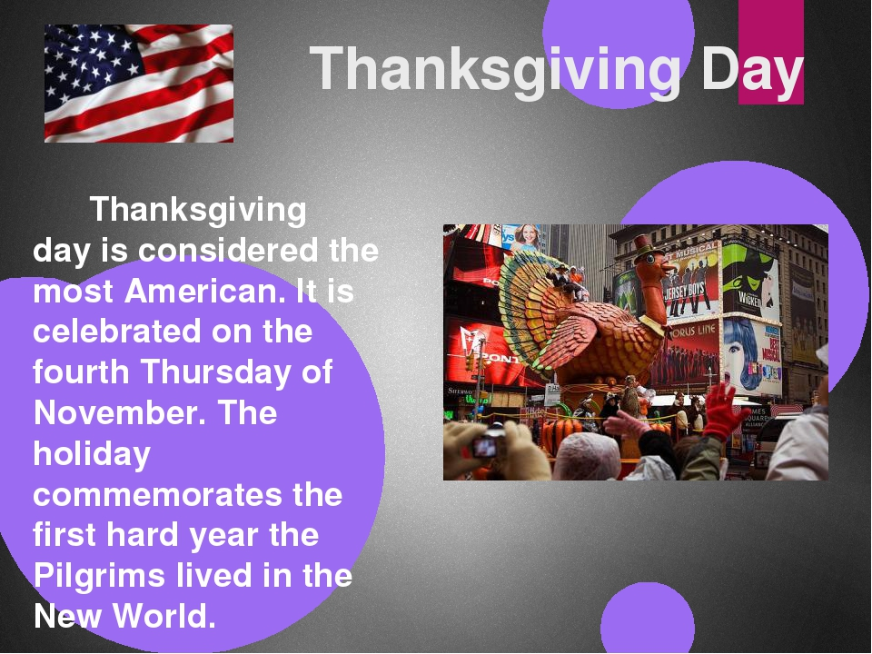

TASKS:
- Follow the link, study the information

https://youtu.be/DHIeB9gdC8o

Answer the questions
- What holidays are mentioned in the video?
- Which holidays are celebrated both in the USA and Russia?
- What variant of American holidays do we have in Russia?

2.Read the words and write down into you copybooks
Vocabulary:

(Thanksgiving — благодарение, благодарственный
Holiday — праздник, день отдыха
Settler — поселенец
Colony — колония
Pilgrim — паломник
Mayflower – название судна
Native American — коренные американцы
Harvest — урожай
Horn of Plenty — рог изобилия
Feast — пир
Blessing — благословение
Turkey — индейка
Gravy — cоус, подливка
Cranberry (Sauce) — клюквенный сироп
Pumpkin Pie with Whipped Cream — тыквенный пирог со взбитыми сливками
Yams or Sweet Potatoes — батат или сладкий картофель
Mashed Potatoes — картофельное пюре
Stuffing ( в некоторых диалектах Dressing) — фарш
Corn — кукуруза

3. Read the text and translate.
Thanksgiving Day
Thanksgiving Day is on the last Tuesday in November. It is an American holiday. Thanksgiving Day is a national holiday, so most people don’t go to work. The families come together for a special dinner. They eat turkey, mashed potatoes, pumpkin pies, nuts, beans, corn bread and sauce made from cranberries. After dinner people relax, talk and watch a football game on TV. Football is the most popular game on the day. Usually there are several football games to watch on TV.
Shops, classrooms and homes are decorated with turkeys, pilgrims, Indians, flowers and vegetables.
Thanksgiving Day started over 380 years ago with Pilgrims. 1620 one hundred Pilgrims came to America from England. They came on board the “Mayflower”. The first winter the Pilgrims were hungry, sick and cold. Their life was difficult and full of danger. But the Native Americans helped the Pilgrims. They taught the Pilgrims to plant corn, to build houses, to hunt.
In the autumn of 1621 the Pilgrims had their first harvest. It was rather good. The Pilgrims decided to have a special dinner. They had a thanksgiving dinner for all the people. It lasted three days. They thanked the Native Americans for their help.
The Pilgrims – a first small group of people who came to America many years ago for religious freedom.

4. Answer the following questions

- When did the pilgrims sail to America?
- What was the name of their ship?
- Who helped the pilgrims to survive?
- Why did the pilgrims decide to celebrate the Thanksgiving Day?
- When do Americans celebrate Thanksgiving Day?
- What is the main dish?

5.Fill in the gaps, correct your answers.
One hundred Pilgrims came on board the ship _______ in _______ to _______ from _________.
The Native Americans showed the Pilgrims how to _____________.
In the autumn of 1621 the Pilgrims had a _________ for _________.
The members of the family meet together on Thanksgiving Day and have a _________.
People eat _______ on Thanksgiving Day.
People like to watch a ______________ on TV.
There are many decorations on Thanksgiving Day. ______ are among them.
One of the traditions on Thanksgiving Day is a ________ in New York City.
People send __________ each other.

- 6.Make up the quiz, as in the example
Example
Thanksgiving Quiz
- What did the Pilgrims eat at the first Thanksgiving?
a) Meat and seafood
b) Vegetables and fruits
c) All of the above

- Find the words
7. Study the information about Past simple
https://youtu.be/PA-5w8TOBQ8
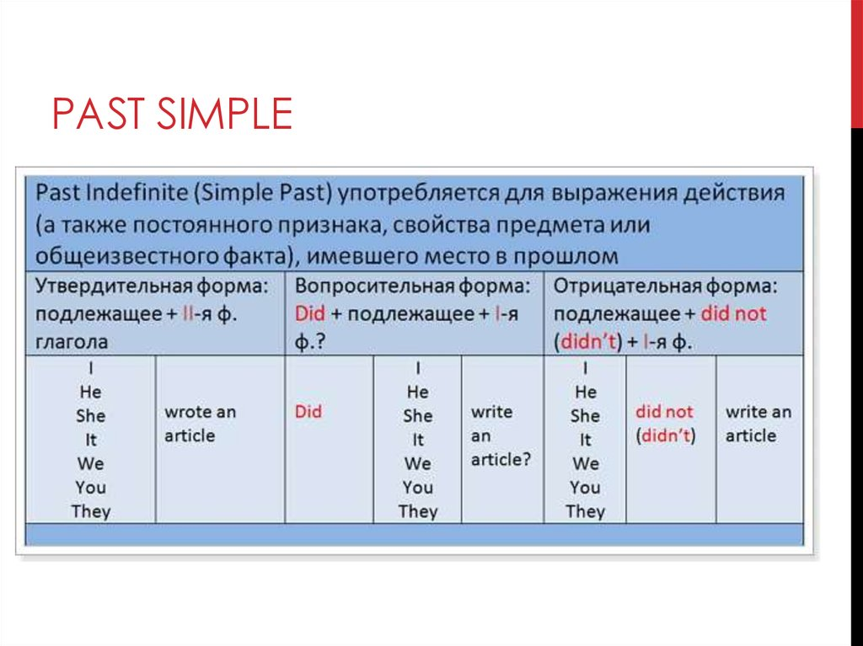
5.
Do the test
Read these sentences and choose the right variant.

- He .... home late last night.
come
came
comed
- She .... her work half an hour ago.
finishen
finish
finished
- I .... this film last week.
saw
see
seen
- It .... on a sunny spring day.
happen
happened
happend
- I .... born in August.
was
were
been
- He .... too much chocolate yesterday.
ate
eaten
eat
- I .... a sweet dream last night.
have
has
had
- He .... home in tears to his mother.
ran
run
runed
- They .... for Moscow two hours ago.
leaved
leaven
left
- He .... from Harvard last year.
graduate
graduated
graduates

Конец формы
Обратная связь:
Упражнения, заданные письменно, нужно выполнять в рабочих тетрадях, фотографировать и отправлять на электронную почту преподавателя - zolotozenja83@mail.ru
В теме письма указывать ФИО, предмет (ин.яз) и дату, за которую выполнена работа.
Срок выполнения до 12.11.2021
Основные источники:
1. Афанасьева О.В. Английский язык, 11 кл. / О.В. Афанасьева и др. - 4-е изд. – М.: Просвещение, 2016. – 45 экз.
Электронные образовательные ресурсы:
1. Английский язык 11 кл. [Электронный ресурс] / О.В. Афанасьева и др. - 3-е изд. – М.: Просвещение, 2011. - Режим доступа: http://www.alleng.ru/d/engl/engl265.htm .
Дополнительные источники:
1. Англо-русский словарь: 20000 слов / Под ред. О.С. Ахмановой и Е.А.М. Уилсон. – 30-е изд. - М.: Русский язык, 1985. – 656 с.
2. Англо-русский фразеологический словарь в 2-х кн. / Сост. А.В. Кунин. – 3-е изд. - М.: Советская Энциклопедия, 1967.
3. Русско-английский словарь: Около 25000 слов / Под ред. О.С. Ахмановой и Е.А.М. Уилсон. - 29-е изд. – М.: Русский язык, 1985. – 416 с.
Интернет-источники:
https://www.yaklass.ru/
1.Портал по изучению английского языка.
Форма доступа: http//www.englishlanguage.ru.
2.Сайты для изучения английского языка.
Форма доступа: http://www.prosv.ru
http://www.bbc.co.uk.children
http://www.study.ru
http://www.homeenglish.ru
http://www.school.edu.ru/catalog
3.Электронный оксфордский словарь.
Форма доступа: http://www.oxford.dictionary.online.
4.Электронный кембриджский словарь.
Форма доступа: http://www.cambridge.dictionary.online

